出國報告（出國類別：參訪）

赴越南辦理臺灣教育中心業務事宜

服務機關：國立暨南國際大學
姓名職稱：洪政欣國際長
李芬霞專任助理
李鈺鳳專任助理
派赴國家：越南胡志明市
出國期間：2015/2/26~2015/3/4
報告日期：2015/3/9
摘要

今年(104)本校持續辦理越南胡志明市臺灣教育中心，延續去年計畫，仍以華語文教育的推動、越南學生來臺留學以及臺越雙邊高等教育交流的增進為主要任務。
此次由洪政欣國際長、李芬霞及李鈺鳳辦公室經理前往越南胡志明市與當地工作人員討論並規劃104年業務目標、與駐外單外進行意見交流及參訪越南大學。期能使越南胡志明市臺灣教育中心營運順利，達成今年目標。

目錄

壹、目的 3
貳、過程 3
參、心得與建議 6
肆、活動紀錄片 7
國立暨南國際大學越南海外參訪報告書

壹、目的
為使104年臺灣教育中心能推展順利，由本校洪政欣國際長、李芬霞及李鈺鳳辦公室經理，自104年2月26日至3月4日前往越南辦理臺灣教育中心業務。
本次出訪的主要目的如下：
(1).拜訪陳郁仁副參事討論104年臺教中心業務目標，交流溝通配合事宜。
(2). 前往位於胡志明市人文社會科學大學的臺灣教育中心辦公室，與當地工作人員討論104年中心業務運行事宜。
(3).參訪經濟大學、峴港東亞大學及外國語大學。

貳、過程
日期 | 時間 | 活動/行程
104/2/26  (四) | 去程 華航CI781 台北-胡志明市
104/2/27  (五) | 09:30-11:30 | 參訪經濟大學
104/2/27  (五) | 14:00-17:00 | 與越南臺教中心工作人員討論  104年中心業務
104/2/28  (六) | 10:00-15 :00 | 至臺教中心辦公室與工作人員討論業務執行細節
104/3/1  (日) | 09:00-12:00 | 洪政欣國際長抵達越南  AE1857 台中-胡志明市
104/3/1  (日) | 15:00-19:00 | 與駐外單位討論臺教中心協辦業務
104/3/2  (一) | 09:00-12:00 | 與孫德勝大學討論臺教中心合作項目
104/3/2  (一) | 17:40-19:00 | 去程 越南航空VN128 胡志明市-峴港
104/3/3  (二) | 09:30-12:00 | 參訪峴港東亞大學討論臺教中心合作項目
104/3/3  (二) | 14:00-17:00 | 參訪峴港外國語大學
104/3/3  (二) | 21:50-23:00 | 返程 越南航空VN131 峴港-胡志明市
103/3/4  (三) | 返程 華信AE1858 胡志明- 台中  華航CI782胡志明-台北

第一天(2/26)
準時抵達胡志明市後，將攜帶的各校簡介及Study in Taiwan文宣送往位於胡志明人文社會科學大學的中心辦公室後，隨即前往飯店check in。

第二天(2/27)
早上9點與李鈺鳳專任助理及林智達秘書一同前往經濟大學拜訪國際處主任Ms. Dang My Dung，介紹越南胡志明市臺灣教育中心及說明留學臺灣的各項訊息，例如學費、生活費等。會中我們討論臺教中心可以到經濟大學為有意來臺留學的學生舉辦留臺說明會，Ms. Dung建議可以將說明會內容以更活潑的介紹臺灣形式呈現，這樣可以不只吸引有興趣到臺灣唸書的學生參加，也可以介紹臺灣給更多的學生認識了解。會議於11:30結束，我們決議會後以email及電話聯繫，再討論舉辦留臺說明會的時間及地點。
下午到臺教中心辦公室，與胡明光主任及林智達秘書討論104年越南胡志明市臺灣教育中心業務目標。

第三天(2/28)：
早上10點前往臺教中心辦公室，與林智達秘書就前一天會議針對104年業務目標進行執行細節溝通交流，先確定3月份及4月份Study in Taiwan說明會時間，並討論臺教中心文宣品項目及官網及社群網站的更新內容。

第四天(3/1)
中午洪政欣國際長抵達胡志明市，下午3點與駐外單位陳郁仁副參事會面討論今年度臺教中心與駐外單外配合業務事項，會中就參訪峴港東亞大學與華測舉辦地外國語大學進行介紹，並說明參訪討論內容。今年度第一次華測預計四月份舉行，臺教中心已協助宣傳及考生報名。另外104年選派華語文教師至越南授課一事，已公告給各越南大學，申請截止日至3月31日，臺教中心所在地的胡志明市人文社會科學大學已提出申請。即將於3月19日至22日在河內舉辦的臺越論壇及教育展，臺教中心及暨南大學也會全力協助配合參加。

第五天(3/2)
早上9:00前往孫德勝大學，與該校國際長Dr. Dao討論臺教中心合作事宜。由於該校的國際大樓預計明年度完工，目前已有捷克、日本及韓國等代表預定租借辦公室，Dr.Dao提議臺灣教育中心也可以考慮租借辦公室，相關費用會再寄送資料給我們參考。本中心將於收到資料後評估經費效益再回覆確認。
下午先返回臺教中心辦公室，洪政欣國際長與胡明光主任溝通交流今年工作重點，會後即前往機場，搭乘下午5:40班機到峴港。

第六天(3/3)
早上9:00前往東亞大學，由峴港外務廳潘氏陶組長陪同與該校校長Mr. Hoang、資訊科技系系主任Mr. Sinh及外務廳林處長會面，會中Mr. Hoang介紹東亞大學及欲與台灣大學合作的項目。該校新校區預計今年七月份完工，屆時可提供辦公室給臺教中心做為峴港據點，供中心展示臺灣學校資訊，並可聘任專人駐點於峴港宣傳Study in Taiwan。
下午2:00抵達外國語大學，與該校國際長Mr. Kiet及中文系陳金容系主任會面。陳主任表示中文系的華語教材大部分由該系老師從大陸帶回，並無臺灣繁體中文教材，因此無法提供教材給該校學生準備華測考試，而該校為峴港華測的考試地點，針對這點問題，本中心將在下次拜訪時攜帶整套繁體華文教材供陳主任參考使用。陳主任並提到希望能找到臺灣大學的合作夥伴，提供中文系學生出國交換學習中文的機會，本中心也會將此需求提供給臺灣各大學校院，努力媒合適合的臺灣夥伴學校。會議結束後，我們參觀該校電腦教室，查勘設備是否符合電腦化華測需求，以回覆陳副參事為今年在峴港舉辦電腦化華測做準備。
晚上搭乘9:50的航班由峴港返回胡志明市。

第七天(3/4)：
早上9點前往胡志明國際機場，分別搭乘華信與華航航班返回臺灣。

參、心得與建議
- 宣傳Study in Taiwan說明會：今年說明會主要將採定點定期方式，在辦公室所在地-胡志明人文社會科學大學舉辦，以擴大廣告行銷臺教中心及臺灣高等教育。
- 增加臺教中心宣傳據點：此次參訪峴港東亞大學，得到該校全力支持宣傳臺灣教育，預計8月份設置峴港臺教中心辦公室，以利在越南中部區域進行雙邊交流、華語文推廣及招生。

肆、活動紀錄照片
照片 | 活動說明
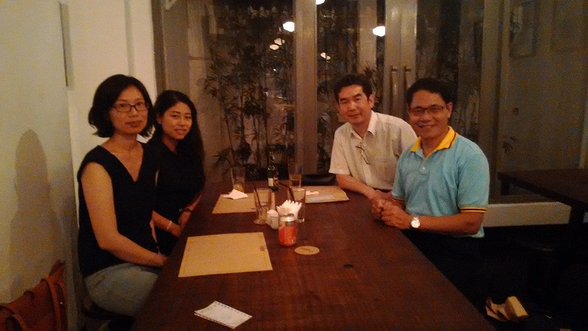 | 3月1日與陳郁仁副參事聚會討論104年業務協辦事宜
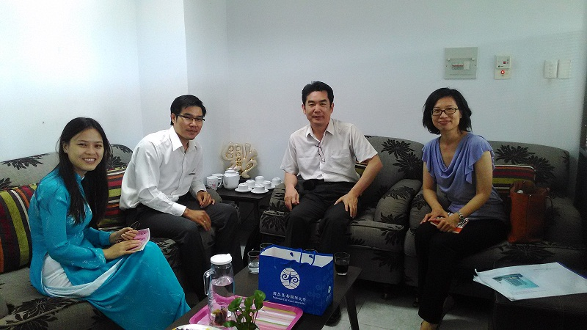 | 3月2日拜訪孫德勝大學討論臺教中心合作事宜
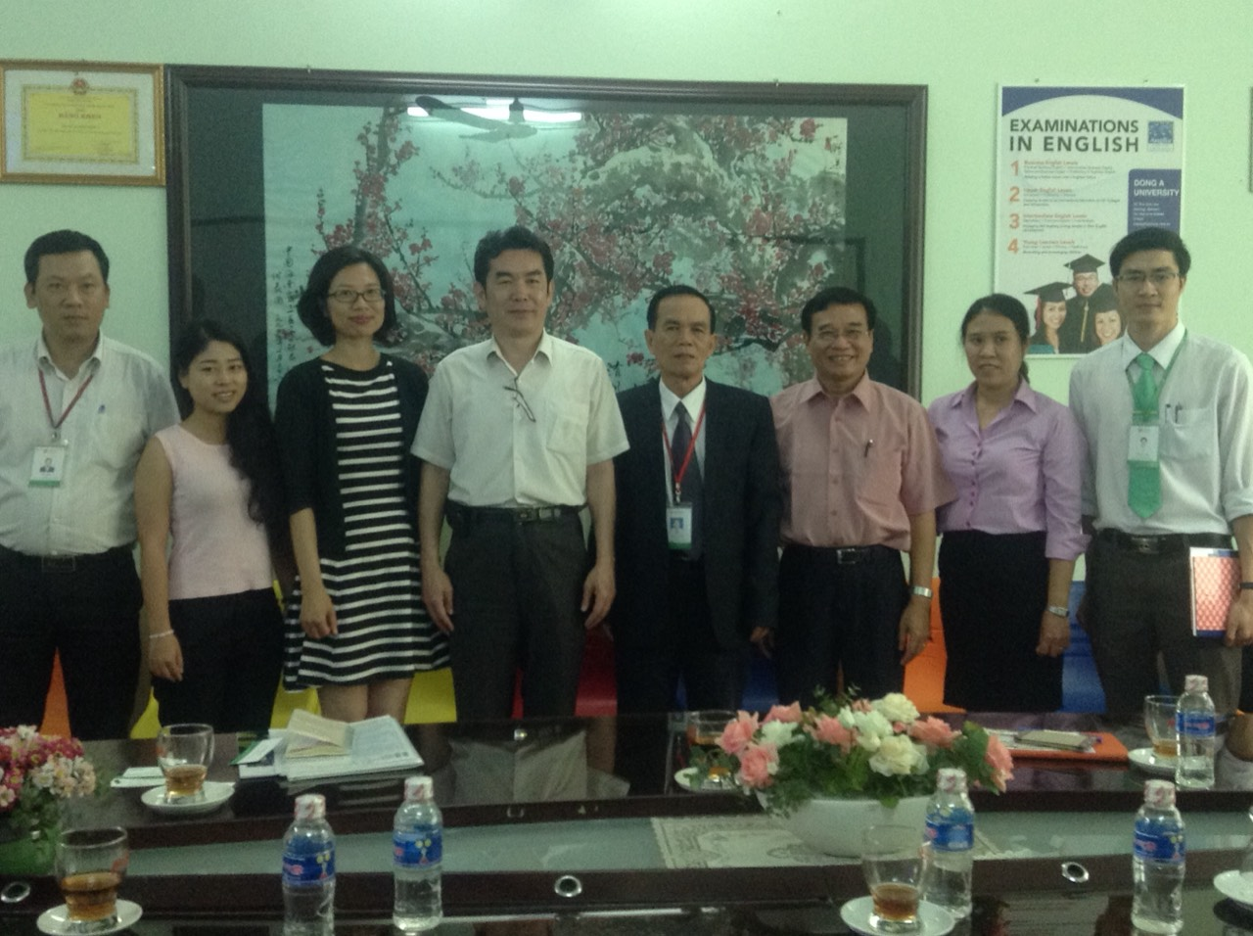 | 3月3日拜訪峴港東亞大學與校長及老師們合影
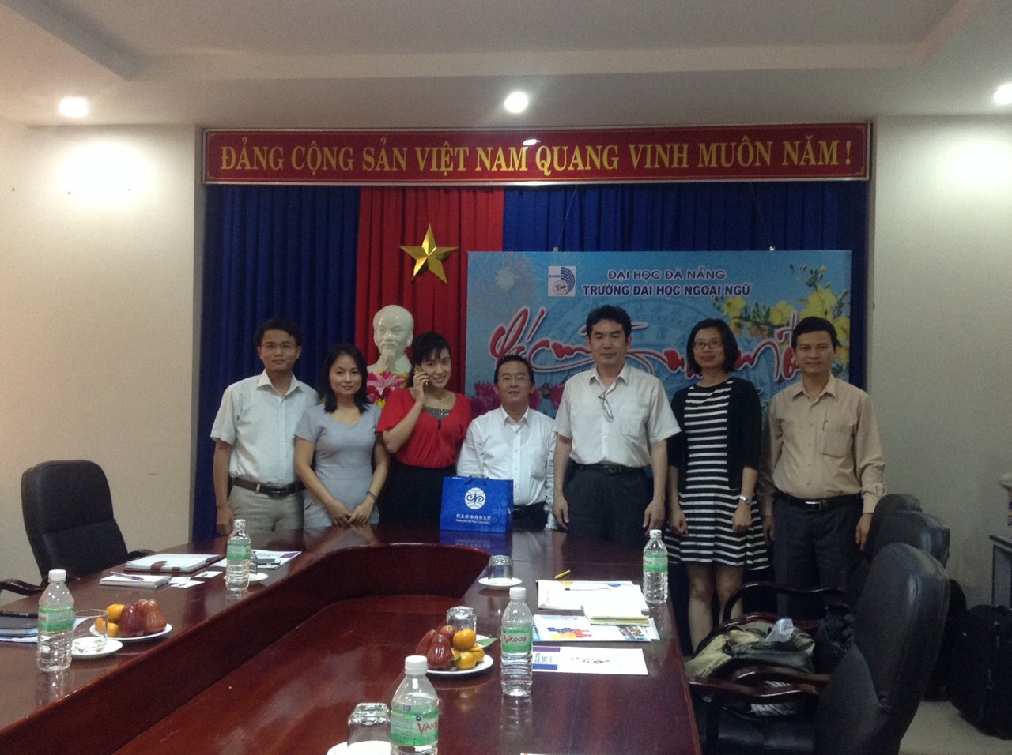 | 3月3日拜訪峴港外國語大學與國際長及老師們合影

